附件1

2023年广东省“专精特新”企业校园招聘活动

（粤西地区专场）邀请函

为贯彻落实党中央国务院“六稳”“六保”决策部署，统筹推进学校疫情防控和毕业生就业工作，助推毕业生更高质量和更充分就业，同时满足毕业生多层次、全方位、精细化就业需求。广东省中小企业服务中心（广东省生产服务业促进中心）委托广东石油化工学院于3月18日举办2023年广东省“专精特新”企业校园招聘活动（粤西地区专场）。
一、活动主题
2023年广东省“专精特新”企业校园招聘活动
二、组织单位
主办单位：广东省工业和信息化厅、广东省教育厅、
广东省人力资源和社会保障厅
承办单位：广东省中小企业服务中心、广东石油化工学院
三、活动时间及地点
时间：2023年3月18日8：30—12：00
地点：广东石油化工学院西城校区
四、企业报名及参会方式
1、报名时间：
即日起—2023年3月10日
2、报名流程：
第一步：登录广东学生就业创业智慧服务平台企业版页面网址：http://edu.gd.gov.cn/comp/#/register
第二步：企业HR填写邀请码（070133）注册账号（已注册企业可直接跳至第五步）；
第三步：填写企业联系人及企业信息经营执照提交认证（已注册企业跳过）；
第四步：根据用人单位需求发布岗位信息待审核（已发布岗位跳过）；
第五步：审核通过后点击专题栏目报名参加“2023年广东省“专精特新”企业校园招聘活动（粤西地区专场）”供需见面活动；
第六步：查看参会审核结果（登录系统点击【已加专题】-选择“2023年广东省“专精特新”企业校园招聘活动（粤西地区专场）”-【参会管理】）。
注意：1)如已通过其他邀请码进入系统注册则无需重复注册。
2)如未完成线上报名流程，会影响招聘会当天贵单位的入场签到。
3、会务组为用人单位提供的服务：
（1）会务资料（学校简介、会务手册、专业介绍）；
（2）标准展位（1.2m×0.4m）；
（3）每个展位桌子1张，椅子3把；
（4）用人单位名称及需求信息；
（5）在学校就业信息网站
（http://job.gdupt.edu.cn）和学校毕业生就业指导中心微信公众号会定时发布经学校审核通过的参会单位情况及其招聘信息。
4、参会用人单位须自行准备的资料：
（1）单位的个性展示海报（立式易拉宝）；
（2）单位的情况简介、用人政策及需求信息等宣传资料。
5、参会须知：
（1）本次供需见面会只接受网上报名参会，不接收邮件或电话方式报名。同时本次招聘会不收取任何费用；
（2）学校每天20:00时在学校就业网和毕业生就业指导中心微信公众号上公布当天审核通过参会企业名单。报名企业应及时加入广油“专精特新”招聘会工作群：（扫描二维码，进入工作群）
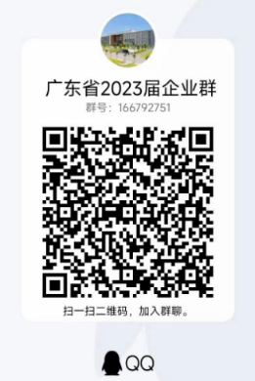
（3）本次招聘会不收取任何费用，各单位招聘人员不多于两人；
（4）参会企业往返交通、食宿自理；
（5）招聘会当天，主办方提供饮用水，企业代表如需用餐可自行到学校食堂就餐；
（6）活动当天，企业如需宣讲，可在现场会务处申请宣讲室；同时，为做好活动筹备工作，活动前两天（3月16、17日）原则上不再安排专场宣讲。
五、企业报名须知
1、参会单位展位号将按照报名先后顺序进行排列，请用人单位根据所分配展位号对号入座；
2、用人单位须配合主办单位进行招聘数据统计及招聘效果反馈；
3、有关疫情防疫政策将在招聘会举办前另行通知。
六、会务联系
联系单位：广东石油化工学院就业指导中心
联系电话：0668-2923508

广东石油化工学院
2023年2月7日

附件2
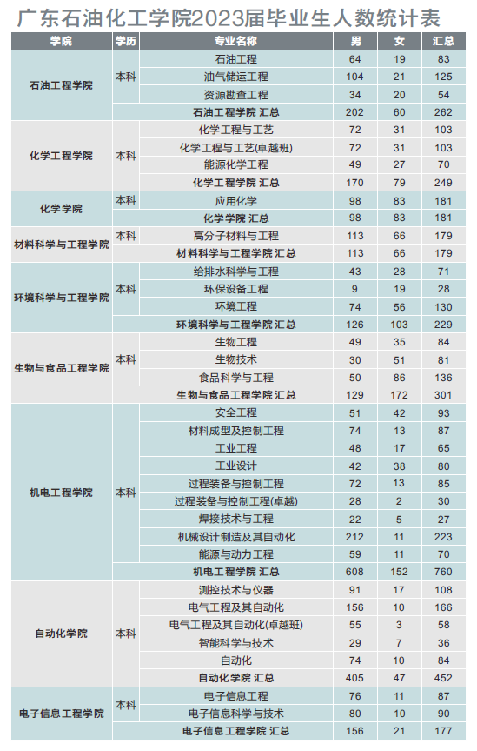
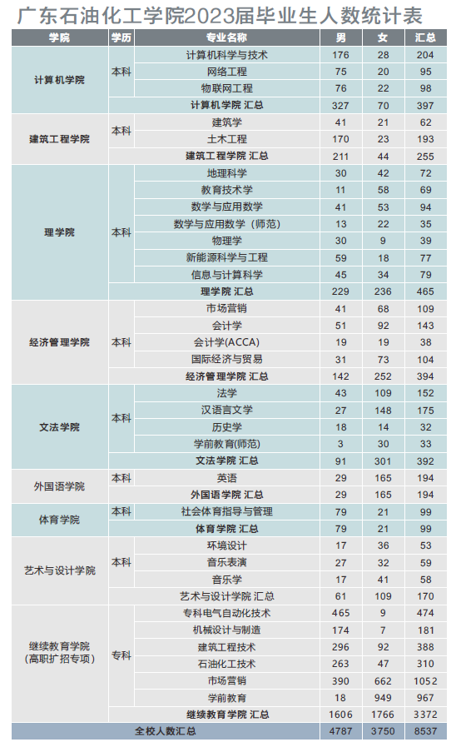

附件3

中山市赴外招聘活动参会人员名单（3月18日广东石油化工学院）
序号 | 镇街 | 单位名称 | 姓名 | 性别 | 职务 | 手机号码 | 身份证号码 | 房间标准  (标单/标双) | 备注
1 |  |  |  |  |  |  |  | 标单
2
3
4
5
6
7
8

